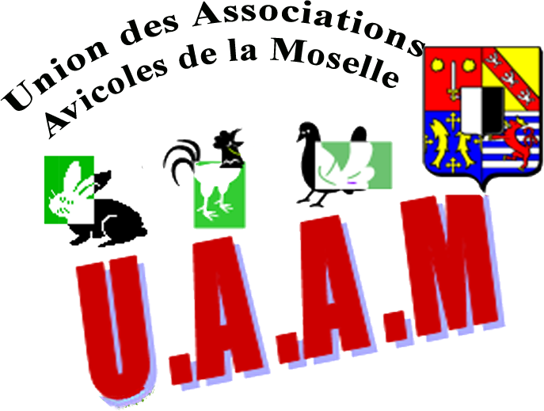**UNION DES ASSOCIATIONS**

**AVICOLES DE LA MOSELLE**

*Anciennement UNION des SYNDICATS*

*des A VICULTEURS de la MOSELLE*

*Association Loi 1908, inscrite au Registre des Associations*

*du Tribunal d'Instance de METZ (Moselle) Vol 26 NR 23.*

*Fondée en 1922*

**Objet : Formulaire d’autorisation Destinataire : Joseph BUR d’une manifestation avicole Secrétaire général de l’U.A.A.M**

**. 37, Rue St Michel**

**57910 NEUFGRANGE**

**Date de la demande :……………………………..**

DECLARATION DE MANIFESTATION AVICOLE DANS LE DEPARTEMENT DE LA MOSELLE

**Association organisatrice  Président  ……………………………………………..**

**Adresse postale :………………………………………………………………………………………………………………………**

**:Code postal………………………………Ville :…………………………………..Téléphone :………………………………**

**Adresse mail obligatoire :......................................................**

**Association du Groupement de :……………………………………….**

**Lieu de la manifestation (salle) :…………………………………………………………………………………**

**Adresse :…………………………………………. Code postal………………Ville :………………………………………...**

**Date :…………………………Horaires :…………………………………….. Inauguration date et heure :…………**

**Genre d’exposition\*** : présentation locale groupement région nationale Internationale autre (préciser)

***\*Entourer le genre et barrer les autres.***

Provenance des exposants : Sauf indication, les membres sont adhérents de L’Union des Association Avicoles de la Moselle.

***( Nous vous ferons parvenir la liste des exposants, adresses et genre de bêtes exposées dès la clôture des inscriptions)***

**Surveillance sanitaire vétérinaire : Nom : Prénom :**

**Adresse postale: ……………………………………………………………………………………………………………………..**

**Code postal :……………………………………..**

**Ville :…………………………………………….**

**Téléphone :**……………………………………….

IMPORTANT: Vous devez » joindre 5 timbres postaux. Après vérification de vos données, le secrétaire général de l’U.A.A.M. déposera votre demande auprès des Services de la D.D.S.V. 57.

Vous recevrez une autorisation PROVISOIRE. **Dès réception de votre liste des exposants**, et si aucune interdiction sanitaire frappe le département, vous recevrez l’autorisation définitive de votre manifestation avicole.

*RAPPEL**: 15 jours pour une locale ou une présentation. 1 MOIS pour toutes les autres manifestations** .

CLOTURE DES DEMANDES : au plus tard le jour de l’AG de l’UNION

CHAQUE MANIFESTATION DOIT FAIRE L’OBJET D’UNE D’ECLARATION SEPAREE.

**Date,** **Signature du président et cachet de l’association organisatrice**